A vizsgáztató tölti ki:  Vizsga dátuma: ............. év ............. hó ........ nap  Vizsgaközpont azonosítója: .............  Vizsgáztató neve: .................................................... | A vizsgáztató tölti ki:  Értékelés: Összpontszám: /max.: 20 pont  megfelelt/nem felelt meg  Vizsgáztató aláírása:
 | Vizsgázó neve:
1. FELADAT
A következő képszerkesztési vizsgatesztben először egy, a képszerkesztés elméletével kapcsolatos kérdésre kell válaszolnia, majd gyakorlati lépéseket kell végrehajtania a megadott állományokon.
- A ................ egyedi alkotóelemek, amelyek együttesen formálnak egy képet. Helyettesítse be a megfelelő szót az alábbiak közül! [1 pont]
(a) | pixelek
(b) | paletták
(c) | grafikák
(d) | gammák
- Ebben a feladatban egy vándorrigó fészkét népesítjük be tojásokkal. Indítsa el a képszerkesztő szoftvert, majd nyissa meg a Fészket_építő_vándorrigó.jpg és a Kakukktojás.jpg állományokat a megadott könyvtárból, a kijelölt adathordozóról! A feladatban a befogadó kép a Fészket_építő_vándorrigó lesz!
[1 pont]
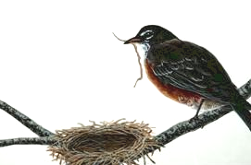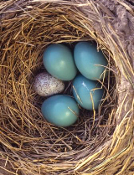
- Jelölje ki a fészek belsejét a tojásokkal együtt a 2. képről! [1 pont]
- Tárolja el a kijelölést új, önálló rétegen! Az eltárolás megőrzéséhez mentse a képet ugyanolyan néven, de a képszerkesztő program eredeti formátumában! [1 pont]
- Másolja át a kijelölést a fészket tartalmazó képre! Önálló rétegre kerüljön. [1 pont]
- Méretezze át a kijelölést a megfelelő nagyságúra! [1 pont]
- Forgassa a megfelelő helyzetbe! [1 pont]
- Alkalmazzon torzító hatású transzformációt is a szükséges mértékben! [1 pont]
- Színezze át a kakukktojást, hogy a színe ne üssön el túlságosan a többiekétől! (Használja a mintavételező és az ecset eszközöket a művelethez.) [1 pont]
- Készítsen rétegmásolatot a háttérrétegéről! [1 pont]
- Vegyen színmintát a tojásokról, s az előbb elkészített rétegmásolat alá készítsen a bal alsó sarokból a jobb felső sarokba tartó színátmentet! [1 pont]
- Csökkentse a lemásolt háttérréteg átlátszatlanságát 70% körüli értékre! [1 pont]
- Helyezzen el egy szövegréteget a bal felső sarokban, melybe írja be a saját nevét! [1 pont]
- Állítson be 40 pixel méretű Times New Roman Bold Italic betűtípust, fekete betűszínt! [1 pont]
- Módosítsa a szövegréteg átlátszatlanságát (opacity) 80 %-ra! [1 pont]
- Az átmásolt tojások rétegét olvassza be a befogadó képbe! Az eredményes művelethez csökkentse a réteg átlátszatlanságát 70% körülire, valamint alkalmazzon világosító hatású összhatásmódot! (Az összhatásmód a rétegek színének összekeverésére hivatott. Szokták fedési vagy keverési módnak is nevezni.) [1 pont]

- Alkalmazzon a szövegrétegen hullámzó hatást! (A választott szerkesztő programtól függően ezt vagy szűrővel, vagy szövegformázási effektussal valósítsa meg.) [1 pont]
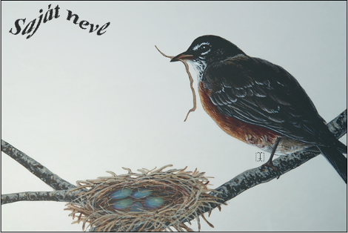
- Mentse el a munkáját a képszerkesztő program saját formátumában a vizsgázató által megadott helyre, a fájl neve Fészekalj legyen! [1 pont]
- Olvassza egybe a rétegeket, majd mentse el a képet Fészakalj.jpg néven! [1 pont]
- Nyomtassa ki a végeredményt az alapértelmezett nyomtatási beállításokkal. A nyomtatást fájlba végezze (.prn vagy .pdf formátumban)! Zárja be a megnyitott képeket és a képszerkesztő szoftvert! [1 pont]

